Temat tygodnia: Kto odlatuje? Kto zostaje?

Cele operacyjne – dziecko:
- potrafi uważnie słuchać,
- potrafi wskazać ptaki odlatujące oraz pozostające u nas na zimę,
- dzieli proste słowa na sylaby (analiza) i składa słowa z sylab (synteza),
- łączy wyraz z jego obrazem graficznym,
- naśladuje różne głosy i odgłosy podczas zabaw dźwiękonaśladowczych,

1. Słuchanie wiersza E. Stadtmuller „Kto odlatuje, kto zostaje?”.

Na łące pod lasem wielkie zamieszanie.
Kto poleci za morze? Kto w domu zostanie?
Pierwszy się szykuje bociek do podróży.
– Ja lecę! Ta zima okropnie się dłuży.
Śnieg łąki przykrywa, stawy zamarzają,
pod lodem się żaby niecnoty chowają.
Wrócę, kiedy wiosna zagości na łące.
Pa, me ukochane panny kumkające.
Leć ze mną, skowronku, bo nic tu po tobie,
jeszcze cię ta zima chłodem swym podziobie.
Popatrzył skowronek ze smutkiem na pole:
– Będę tęsknił – pisnął – ale wiosnę wolę.
Razem z nią do domu powrócę z daleka.
Lecisz z nami, wrono? – Ja tutaj poczekam,
− rzekła czarna wrona. – Niestraszna mi zima.
Gdy piórka nastroszę, mróz się mnie nie ima.
Jaskółeczka mała chwilę się wahała:
– Chyba też polecę, choć zostać bym chciała.
Wszystkie muchy śpią już. Co poradzę na to?
Pofrunęły ptaki gromadą skrzydlatą.
Już żurawie klucze malują na niebie.
– Trzymaj się, wróbelku! Wrócimy do ciebie!
– Nie martwcie się o mnie – świergoli wróbelek.
– Wiecie, mnie do szczęścia potrzeba niewiele.
Nie zmarznę w cieplutkim, zimowym płaszczyku,
a obiad na pewno znajdzie się w karmniku.

- Rozmowa na temat wiersza – zadaj dziecku pytania i poproś o odpowiedzi pełnymi zdaniami.
- Dlaczego pod lasem, na łące było wielkie zamieszanie?
- Które ptaki występowały w wierszu?
- Które ptaki wybierają się do ciepłych krajów?
- Które ptaki zostają u nas na zimę?
- Gdzie ptaki mogą znaleźć pożywienie na zimę?

2. Rozpoznaj ptaki na obrazkach – czytanie globalne. Podziel nazwy na sylaby, określ pierwszą i ostatnią głoskę. Powtórz, które z tych ptaków odlatują, a które zostają na zimę w Polsce. Dlaczego ptaki odlatują?

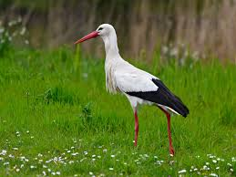
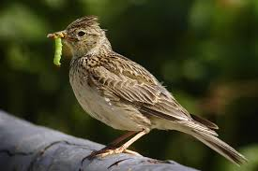

SKOWRONEK
BOCIAN

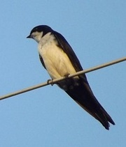
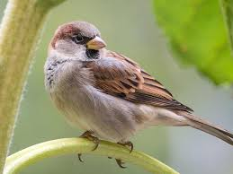

JASKÓŁKA WRÓBEL

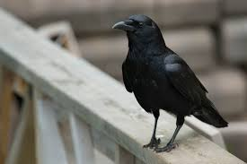

WRONA

Dzieci ukierunkowane pytaniami same dochodzą do wniosku, że ptaki odlatują, bo zimą nie mają pokarmu, piórka ich nie grzeją. Pozostają te, które są odporne na niskie temperatury; jesienią wyrastają im gęste pióra – puch, który chroni przez zimnem. Niektóre mają mocne i twarde dzioby – łatwiej znajdą pożywienie. Ale gdy jest śnieg, powinniśmy pamiętać o ich dokarmianiu. Są ptaki, które przylatują do nas na zimę, bo tu nawet zimą
jest cieplej, niż w miejscu, w którym zwykle żyją.
3. Zabawa naśladowcza „Ptaki”
Naśladowanie ruchem sposobu poruszania się ptaków: wróble-podskoki, bociany- wysokie podnoszenie kolan. Ćwiczenie ortofoniczne na zgłoskach ćwir, kle.

4. Ćwiczenia gimnastyczne- rozwijanie sprawności fizycznej. Dziecko ćwiczy razem z prowadzącym, jak na filmiku poniżej.

https://www.youtube.com/watch?v=LVSMZjOwcTQ

5. Przelicz w poniższych okienkach ile jest poszczególnych przedmiotów i wskaż odpowiednią cyfrę.

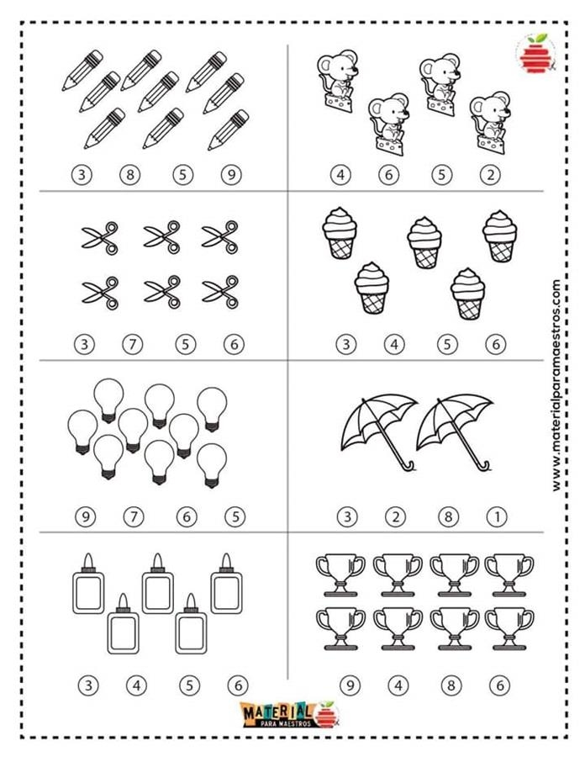

6. Jaskółka z rolki od papieru- praca przestrzenna. Wydrukuj szablon jaskółki lub narysuj, a następnie pokoloruj i wytnij. Rolkę od papieru pomaluj farbami na biało lub oklej białą kartką. Wyciętą jaskółkę przyklej na rolce, ja na obrazku poniżej. Dorysuj oczy i dziób.

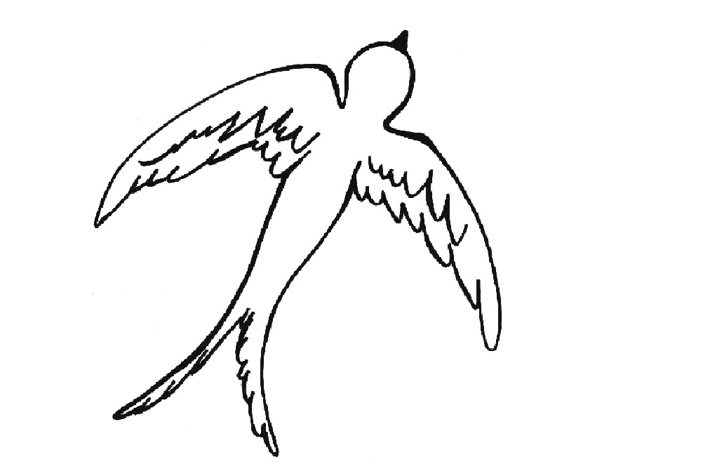
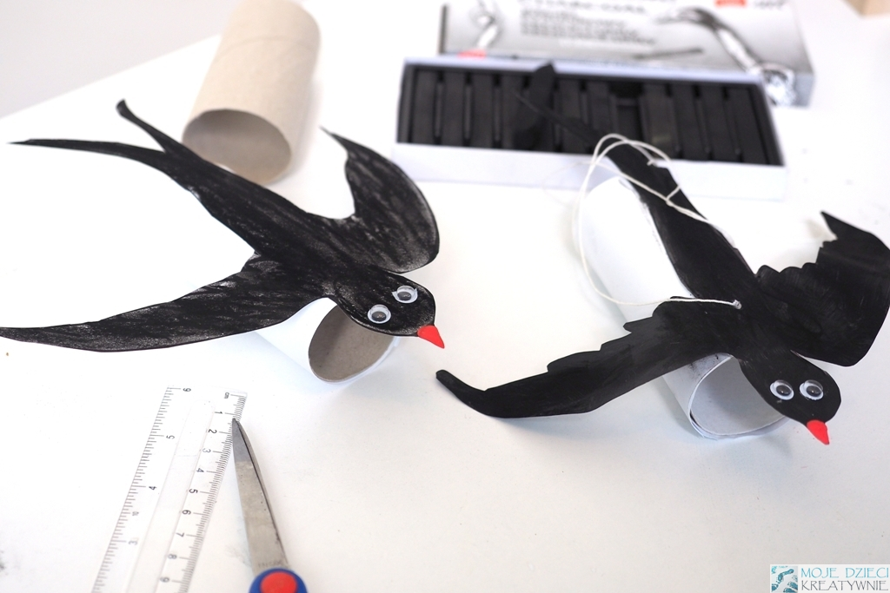

Miłej pracy :)

